LG-FDS风速风量流量计
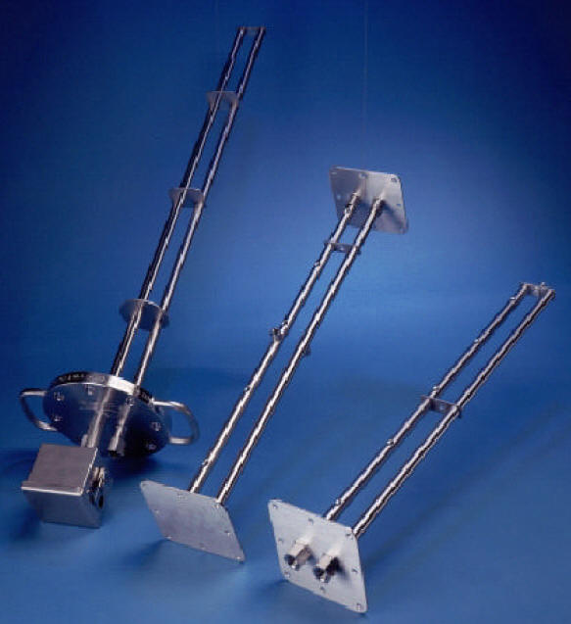
一、概述
LG-FDS防堵风速风量流量计是基于S形毕托管测量原理，流量计安装在管道上，其探头插入管内测的管道的总压与静压差从而得到流速及流量的。
二、测量原理
LG-FDS防堵风速风量流量计是基于S形毕托管测量原理，当管内有气流流动时，迎风面受气流冲击，在此处气流的动能转换成压力能，因而迎面管内压力较高，其压力称为“全压”，背风侧由于不受气流冲压，其管内的压力为风管内的静压力，其压力称为“静压”，全压和静压之差称为差压，其大小与管内风速有关，风速越大，差压越大；风速小，差压也小，风速与差压的关系符合伯努利方程。
流量计算基本公式：
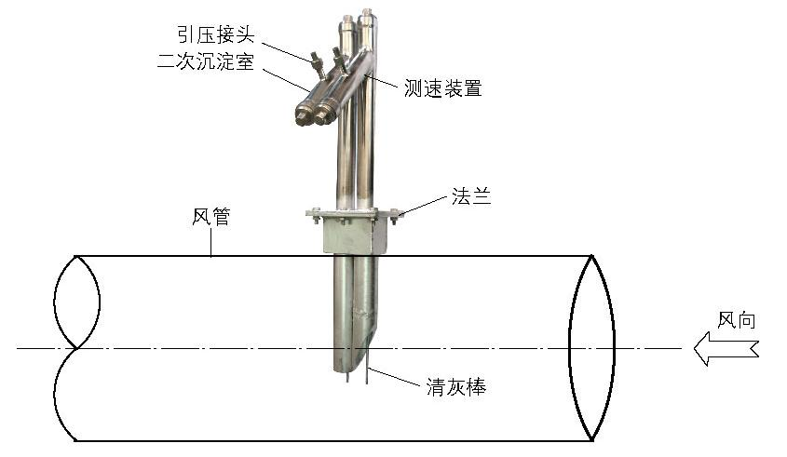
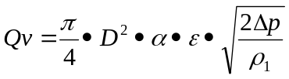
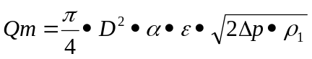
式中: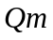 ，——分别为质量流量（㎏/s）和体积流量（m³/s）；
——流量系数 ；
——可膨胀系数；
——管道内径，m；
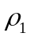——被测流体密度，㎏/m；
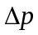——差压，Pa； 测量原理图
三、特点
1、 S型防堵塞结构设计确保在管道介质浓度大于50%的工况下，测速装置长期运行不会出现堵塞现象。
2、 压力损失极小，大大降低风机电耗，节能效果明显。
3、 核心部件采用耐磨材质特殊制造，确保连续使用一个大修周期以上。
4、 准确稳定的信号输出，良好的线性及复现性。
5、 采用多点网格法测量大尺寸管道，等截面多点布置精确测量气体流速。
6、 直管段要求很低。 在1.5D的直管段的工况下，仍可保证线性与精度。
7、 差压信号大，与毕托管、阿牛巴等相比，可产生大于其2倍的差压。
四、主要技术参数
- 测量精度：1%、2%
- 流量计制造材料：S316或Icr18Ni9Ti不锈钢
- 测量介质：干燥的气体或含粉尘气体
- 工作温度：-100 ～400℃
- 管道通径：50㎜≤D≤8000
- 公称压力：PN≤16Mpa
- 参照标准：ISO 3966-197、JB/T5325-1991及GB/T2624-2006
- 连接方式：插入式法兰连接，插入式螺纹连接、管道式法兰连接、管道式螺纹连接
五、结构形式
风速风量流量计根据不同的使用场合、不同工况条件和安装方式分为多种结构。如下图：
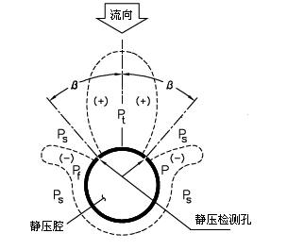 | 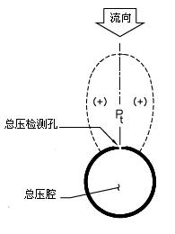 | 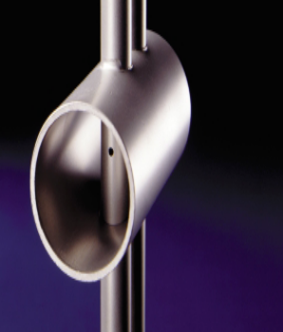 | 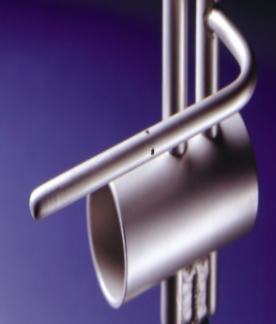
低压取压孔 | 高压取压孔 | 低压取压孔 | 高压取压孔
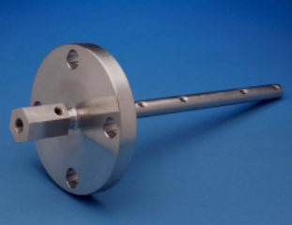 | 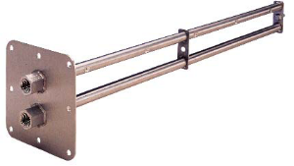 | 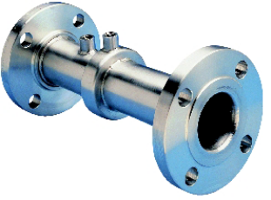 | 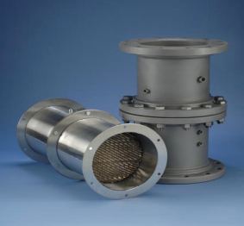
单检测杆式 | 双检测杆式 | 小管径 | 带整流栅式
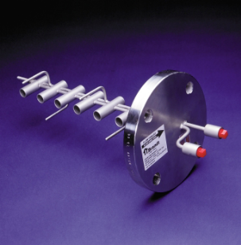 | 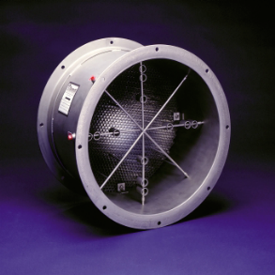 | 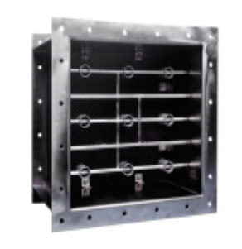 | 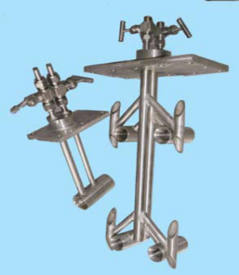
带整流罩插入式 | 带管道圆形管道 | 带管道矩形管道 | 防堵式
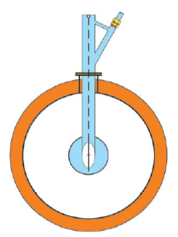 | 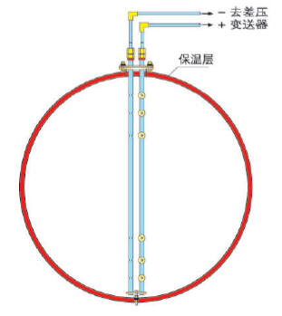 | 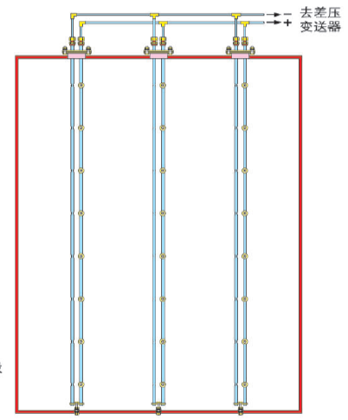 | 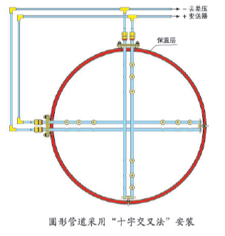
单点式 | 多点式 | 矩形管道布置图 | 圆形管道布置图
六、型号标记方法：LG-FDS-DN□ LG-FDS风速风量流量计
LG——基本型号； -FDS风速风量流量计
DN□——公称通径（㎜）例如DN1000，为公称通径1000

